1. **Informações Gerais e contexto operacional**

A Companhia Docas do Rio Grande do Norte é uma empresa pública, sob a forma de sociedade anônima, de capital fechado, controlada pela União, vinculada ao Ministério da Infraestrutura, regida pelo Estatuto Social, especialmente, pelo seu Decreto de criação, Decreto nº 66.154, de 03 de fevereiro de 1970, e pelas Leis 13.303, de 30 de junho de 2016 e Lei nº 6.404, de 15 de dezembro de 1976, com alterações da Lei nº 11.638, de 28 de dezembro de 2007, pelo Decreto nº 8.945, de 27 de dezembro de 2016, e demais legislações aplicáveis.

A Companhia Docas do Rio Grande do Norte – CODERN é uma autoridade portuária que administra diretamente os portos públicos do Rio Grande do Norte – Porto de Natal e de Areia Branca (Terminal Salineiro de Areia Branca) e, por força de delegação do Governo Federal (Decreto nº 99.475/1990), o Porto de Maceió, do Estado de Alagoas. Neste último caso, conforme Convênio de Descentralização nº SEP/001/2007-DC, celebrado entre o então Ministério dos Transportes, Portos e Aviação Civil e a CODERN, em 31.12.2007, tendo sido renovado pelo aditivo nº 001/2020, com vigência até 23.06.2021.

Ressalta-se que no último aditivo, foi previsto a constituição de um Grupo de Trabalho, composto por representantes do Ministério da Infraestrutura e da CODERN para análise, avaliação e elaboração de proposta, visando a departamentalização da Administração do Porto de Maceió na CODERN, cujos trabalhos ainda estão em andamento.

O Porto de Natal se destaca pela movimentação das exportações de Frutas para o mercado Europeu e pela importação de trigo vindo do Canadá e da Argentina, mesmo diante da forte influência dos Portos do Ceará e de Pernambuco, Portos estes mais robustos na infraestrutura portuária e atuando como concentradores de cargas da região Nordeste. O Porto propicia também excelente infraestrutura de Terminal para embarque e desembarque de passageiros de navios de turismo, fortalecendo o potencial turístico da cidade de Natal.

O Terminal Salineiro de Areia Branca, conhecido como Porto Ilha, por ser uma ilha artificial em alto mar, é responsável pelo escoamento do sal a granel produzido no RN, maior produtor brasileiro desse produto; garantindo condições operacionais na recepção do sal oriundo das salinas e, sobretudo, na exportação para o mercado doméstico, atendendo às indústrias cloro-químicas do Sul e Sudeste e para o mercado internacional, particularmente para o mercado africano e para o mercado norte americano com o fito de utilização no degelo das nevascas ocorridas nos Estados Unidos.

O Porto de Maceió se destaca pelas exportações de açúcar a granel, produto de forte influência econômica no Estado de Alagoas, bem como de outros graneis sólidos como fertilizantes e trigo. Tem também forte influência o granel líquido petróleo e seus derivados.

1. **Base de preparação e apresentação das demonstrações financeiras**

As demonstrações financeiras foram elaboradas e estão sendo apresentadas de acordo com as práticas contábeis adotadas no Brasil, que compreendem as disposições da legislação societária, previstas na lei 6.404/76 e suas alterações, os pronunciamentos contábeis, intepretações, e orientações emitidos pelo Comitê de Pronunciamentos Contábeis – CPC, que estão em conformidade com as normas internacionais de contabilidade emitidas pelo IASB.

As demonstrações financeiras foram preparadas considerando o custo histórico como base de valor, que no caso de ativos financeiros disponíveis para venda e outros passivos financeiros é ajustado para refletir a mensuração ao valor justo.

A preparação das demonstrações financeiras requer o uso de certas estimativas contábeis críticas e também o exercício de julgamento por parte da Administração da Companhia no processo de aplicação das políticas contábeis.

Para o exercício findo em 31 de dezembro de 2020 a Companhia apresenta prejuízos acumulados no montante de R$ 36.836 mil. Tais prejuízos no período corrente ocorreram principalmente em decorrência das despesas financeiras oriundas da aplicação do disposto no art. 2º do decreto 2.673/98 sobre os créditos de acionistas, no montante de R$ 6.617 mil. No tocante ao Prejuízo acumulado de exercícios anteriores registra um total de R$ 645.769 mil.

A administração da Companhia buscando a adequação de sua estrutura de capital, para que possa dar continuidade as suas atividades operacionais, irá expandir e aperfeiçoar suas operações e cumprir sua missão de ser autoridade portuária. Para isso, a Diretoria Executiva - DIREXE criou em outubro de 2019 o PSF (Plano de Saneamento Financeiro), com a finalidade de definir e orientar a implantação de ações, nas áreas operacionais e administrativas, de modo que, todos os seus integrantes, de forma sistêmica e comprometida, pudessem cumprir suas missões alinhados com a recuperação financeira da empresa.

             O PSF é um plano estratégico com objetivos voltados para alcançar o equilíbrio orçamentário, tão importante para a saúde financeira da empresa e, em um segundo momento, promover o crescimento financeiro e econômico.

            Após a sua implantação, ele tem reduzido as incertezas nas tomadas de decisões e proporcionado um alinhamento coerente e seguro com o processo decisório. É uma ferramenta importante para estabelecer padrões de desempenho que busquem a excelência na otimização de despesas e geração de receitas, além de atender às determinações do controle interno e externo da administração pública Federal e para possibilitar a governança da empresa com efetividade.

Hoje, o PSF possui 51 indicadores que avaliam mensalmente a redução de custos, o aumento de receitas, a tempestividade na realização dos processos internos e o acompanhamento do pagamento das obrigações tributárias e dos processos judiciais. Por ser dinâmico, o PSF segue em constante atualização, haja vista o surgimento de novas ações que demandam controle por parte da Gerência de Planejamento e Orçamento, além de eventuais mudanças no cenário externo que impactam direta e indiretamente as atividades da Companhia.

A administração da CODERN continua com as ações do PSF apresentando excelentes resultados na gestão financeira onde, considerando o período compreendido entre a sua implantação (Out/2019) até dezembro de 2020, podemos destacar uma redução de despesas da ordem de R$ 2.167.524,61 e uma recuperação de receitas que não haviam sido faturadas em 2018 no valor de R$ 10.098.724,14. Outro ganho importante foi o ganho na sistematização dos processos e o comprometimento de todos os setores da Companhia na busca desses resultados.

Entretanto, em 2020 tivemos um componente com grande impacto no resultado financeiro da Empresa que foi a pandemia causada pela COVID 19. Destacamos nesse resultado a perda de receitas da ordem de R$5.413.059,00. Por outro lado, as despesas foram reduzidas em R$2.167.524,00.

O PSF como ferramenta de gestão tem mostrado, ao nível tático e operacional, a importância de mensurar e analisar os resultados dos processos que compõem o Plano, proporcionando o seu aperfeiçoamento contínuo, criando uma plataforma de sustentação para a manutenção do equilíbrio orçamentário.

Após a sua implantação, ele tem reduzido as incertezas financeiras e proporcionado um alinhamento coerente e seguro com o processo decisório. É uma ferramenta importante para estabelecer padrões de desempenho que busquem a excelência na otimização de despesas e geração de receitas, além de atender às determinações do controle interno e externo da administração pública Federal e para possibilitar a governança da empresa com efetividade.

Hoje, o PSF possui 91 indicadores que avaliam mensalmente a redução de custos, o aumento de receitas, a tempestividade na realização dos processos internos, o acompanhamento do pagamento das obrigações tributárias e dos processos judiciais. Por ser dinâmico, o PSF segue em constante atualização, haja vista o surgimento de novas ações que demandam controle por parte da Gerência de Planejamento e Orçamento, além de eventuais mudanças no cenário externo que impactam direta e indiretamente as atividades da Companhia.

Dentre os principais resultados do PSF temos a redução do pagamento de adicionais que, até o final do quarto trimestre, proporcionou uma economia de R$ 579.516,00.

No setor de faturamento da CODERN, com a implantação do PSF, a realocação de colaboradores, o acompanhamento dos processos e as análises de resultados foi possível recuperar R$10.098.724,00 de receitas que não haviam sido faturadas na época devida, mantendo em dia todos os processos de vendas de serviços.

Na área operacional as ações do PSF continuam norteando a redução de despesas com resultados que têm contribuído para o equilíbrio orçamentário.

Em relação à Coordenação de Tesouraria - COORTE, os indicadores do recebimento de valores faturados e a mudança nas Normas de Faturamento têm mantido um acompanhamento real dos recebimentos mensais.

Como conclusão, o PSF vem evoluindo e mostrando a sua importância como ferramenta de gestão, exigindo de cada gestor um permanente acompanhamento dos seus processos, proporcionando confiança na governança da Empresa.

1. **Resumo das principais políticas contábeis**

As principais políticas contábeis para elaboração e apresentação das demonstrações financeiras são apresentadas a seguir:

* 1. **Conversão de moeda estrangeira e moeda de apresentação**

Os itens incluídos nas demonstrações financeiras da Empresa são mensurados usando a moeda do principal ambiente econômico no qual a Empresa atua (“moeda funcional”).

As demonstrações financeiras são apresentadas em R$ (reais) que é a moeda funcional da Empresa e, também, a moeda de apresentação.

* 1. **Ativos e passivos circulantes e não circulantes**

No Circulante estão registradas as contas com vencimento até 12 meses. Acima desse prazo estão agrupadas no ativo não circulante e passivo não circulante, conforme parágrafos 1º, 2º e 3º, itens I e II, do Artigo 178 e itens I e II do Artigo 179, da Lei 6.404/76, alterados pelo artigo 37 da Lei 11.941 de 27 de maio de 2009.

* 1. **Caixa e equivalentes de caixa**

Caixa e equivalentes de caixa incluem o caixa, os depósitos bancários e outras aplicações financeiras de alta liquidez, com vencimentos originais de até três meses, e com risco insignificante de mudança de valor, sendo o saldo apresentado líquido dos saldos de contas garantidas na demonstração dos fluxos de caixa. As contas garantidas são demonstradas como “empréstimos” no Balanço Patrimonial.

* 1. **Clientes e outras contas a receber**

As contas a receber de clientes correspondem aos valores a receber pela prestação de serviços no curso normal das atividades da Empresa. Se o prazo de recebimento é equivalente a 12 meses ou menos, as contas a receber são classificadas no ativo circulante. Caso contrário, estão apresentadas no ativo não circulante.

As contas a receber de clientes são, inicialmente, reconhecidas pelo valor justo e, subsequentemente, mensuradas pelo custo amortizado.

O valor registrado como provisão para créditos de liquidação duvidosa compõe-se de créditos não liquidados e registrados a débito de despesa, conforme disposto nos artigos 340 ao 343 do Regulamento do Imposto de Renda.

* 1. **Estoques**

Os estoques são demonstrados ao custo ou ao valor líquido de realização, dos dois o menor. O método de avaliação dos estoques é o custo médio. Os valores registrados nos estoques compreendem a materiais alocados nos almoxarifados da Sede, Terminal Salineiro de Areia Branca e Maceió.

* 1. **Imobilizado**

O imobilizado é mensurado pelo seu custo histórico menos a depreciação acumulada e perdas com ajuste ao valor recuperável - *Impairment*. O custo histórico inclui gastos diretamente atribuíveis à aquisição dos itens. O custo histórico também inclui os custos de financiamentos relacionados com ativos qualificáveis.

Os custos subsequentes são incluídos no valor contábil do ativo ou reconhecidos como um ativo separado, conforme apropriado, somente quando for possível que benefícios econômicos futuros fluam para a empresa e esses custos possam ser mensurados com confiabilidade.

A empresa utiliza as taxas de depreciação societária e calculada usando o método linear considerando o custo do imobilizado e seu valor residual.

Os ganhos e as perdas de alienações são determinados pela comparação dos resultados com o seu valor contábil e são reconhecidos em “outros ganhos/(perdas), líquidos” na demonstração do resultado.

O saldo das imobilizações em curso compõe-se de bens em construção ou recuperação, cujos valores são transferidos para o imobilizado técnico após a conclusão dos mesmos, comprovado pelo respectivo Termo de Recebimento definitivo da obra.

As taxas de depreciação são apresentadas a seguir:



* 1. **Fornecedores e contas a pagar**

As contas a pagar aos fornecedores são obrigações a pagar por bens e/ou serviços que foram adquiridos no curso normal dos negócios, sendo classificados como passivos circulantes se o pagamento for devido no período de até um ano. Caso contrário, estão apresentadas como passivo não circulante.

São reconhecidos inicialmente pelo valor justo e, subsequentemente, mensuradas pelo custo amortizado.

* 1. **Benefícios a empregados**

A Companhia é uma das patrocinadoras do Plano Básico Previdenciário 1 - PBP1, CNPB nº 1978.0005-29, administrado pelo PORTUS – Instituto de Seguridade Social, Entidade Fechada de Previdência Complementar – EFPC e está estruturado na modalidade de benefício definido. O plano tem por característica contribuições mensais, em benefício dos empregados, sendo custeado na mesma proporção pela Companhia e pelos empregados.

O passivo reconhecido no balanço patrimonial relacionado ao plano de aposentadoria de benefício definido é o valor presente da obrigação de benefício definido na data do balanço menos o valor de mercado dos ativos do plano, ajustado: a) por ganhos e perdas atuariais; b) pelas regras de

limitação do valor do ativo apurado; e c) pelos requisitos de fundamentos mínimos. A obrigação de benefício definido é calculada por atuários independentes usando-se o método de crédito unitário projetado. O valor presente da obrigação de benefício definido é calculado mediante o desconto das saídas futuras de caixa, utilizando-se as taxas de juros que condiz com o rendimento de mercado, as quais são representadas na moeda em que os benefícios serão pagos e que tenham prazos de vencimento próximos daqueles da respectiva obrigação do plano de aposentadoria.

Os ganhos e as perdas atuariais são debitados ou creditados diretamente em outros resultados abrangentes no período em que ocorreram.

As contribuições regulares compreendem os custos líquidos e são registrados no resultado do período em que são devidas.

* 1. **Apuração do resultado**

O resultado é apurado pelo regime contábil de competência e inclui os rendimentos, encargos e variações monetárias incidentes sobre ativos e passivos, quando aplicável.

* 1. **Consolidação das Demonstrações Contábeis**

Conforme recomenda o CPC 36, foi realizado o encontro de contas quando da apuração dos Demonstrativos Consolidado da Companhia, referente aos Ativos e Passivos da Controladora (Sede, Porto de Natal e Porto de Areia Branca) e controlada (Porto de Maceió), respectivamente. Desta forma, foi realizado um encontro de contas de forma que os Ativos e Passivos foram ajustados para menor, conforme Nota 6.

* 1. **Variações monetárias passivas**

Variações monetárias passivas – representam os encargos financeiros calculados à taxa Selic sobre o saldo dos recursos transferidos pela União a título de Crédito para Aumento de Capital, desde o dia da transferência até a data da capitalização com base no art. 2º do Decreto nº 2673/1998, alterado pelo art. 74, § único do Decreto nº 8.945/16, bem como as atualizações monetárias sobre PORTUS Patronal, PORTUS parcelado e RTSA – Reserva de Tempo de Serviço Anterior calculados à taxa do INPC.

* 1. **Reconhecimento de receitas**

A empresa vende serviços previstos no seu contexto operacional que compreende o valor justo da contraprestação recebida ou a receber no curso normal das atividades. A receita é apresentada líquida dos impostos, devoluções, abatimentos e dos descontos.

A empresa reconhece a receita quando o valor da receita pode ser mensurado com segurança, é provável que benefícios econômicos futuros fluirão para a entidade e quando critérios específicos tiverem sido atendidos para cada uma das atividades.

A receita financeira é reconhecida conforme prazo decorrido pelo regime de competência usando o método da taxa efetiva de juros.

* 1. **Ativos e passivos contingentes**

O reconhecimento, a mensuração e a divulgação das contingências ativas e passivas são efetuados de acordo com os critérios definidos na NBC TG 25 (R2) que trata sobre ativos e passivos contingentes.

Basicamente, o Pronunciamento Contábil 25 (R2), emitido pelo Comitê de Pronunciamentos Contábeis – CPC, estabelece que:

• Ativos contingentes: não são reconhecidos contabilmente, exceto quando a realização do ganho é praticamente certa, deixando o ativo de ser contingente, requerendo-se assim o seu reconhecimento.

• Passivos contingentes: não são reconhecidos contabilmente, devendo ser divulgada, para cada classe de passivo contingente, uma breve descrição de sua natureza e, quando aplicável: (i) a estimativa do seu efeito financeiro, (ii) a indicação das incertezas relacionadas ao valor ou momento de ocorrência de saída de recursos, e (iii) a possibilidade de qualquer desembolso. Os passivos contingentes para os quais a possibilidade de uma saída de recursos para liquidá-los seja remota não são divulgados.

• Provisão: São obrigações presentes, reconhecidas como passivo, desde que possa ser feita uma estimativa confiável e seja provável que uma saída de recursos que incorporam benefícios econômicos seja necessária para liquidar a obrigação.

Considerando a natureza das ações, sua similaridade com processos anteriores, sua complexidade, jurisprudência aplicável e fase processual, os processos são classificados em três categorias de risco: provável, possível e remota, levando-se em conta a possibilidade de ocorrência de perda, tendo como base a opinião de assessores jurídicos.

* 1. **Tributos sobre o Lucro**

O imposto de renda e a contribuição social correntes são calculados com base no lucro tributável apurado conforme legislação e alíquotas vigentes no final do período que está elaborada as demonstrações financeiras.

Por diversos exercícios subsequentes, a Companhia vem apresentando prejuízos fiscais no qual vem gerando ativo fiscal diferido, mas de acordo com a NBC TG 32 – Tributos sobre o lucro, um ativo fiscal diferido deve ser reconhecido na medida que seja provável que estarão disponíveis lucros tributáveis futuros contra os quais os prejuízos fiscais e créditos fiscais não utilizados possam ser utilizados, como não existem estimativas sobre a Companhia gerar lucro tributável para compensar os prejuízos fiscais ou créditos fiscais existentes, o reconhecimento não foi realizado.

1. **Caixa e equivalentes de caixa**



As aplicações financeiras compreendem as aplicações na modalidade extra mercado com rentabilidade média de 3,82% no exercício de 2020, seus rendimentos são reconhecidos como receitas financeiras na demonstração do resultado. Houve um aumento de 242% no saldo de aplicações financeiras, como resultado do recebimento de recursos do Ministério da Infraestrutura para investimentos.

1. **Clientes e contas a receber**

Composto por valores faturados e não liquidados por parte dos Clientes, bem como, pelos valores pendentes de liquidação referentes a exercícios anteriores, apresentando saldos em 31 de dezembro, assim especificado:



No exercício de 2020 houve redução de 28% na provisão de perdas para créditos de liquidação duvidosa, sendo resultado da revisão nas estimativas de perda realizada pela Companhia, além das ações de cobrança.

1. **Devedores diversos – outros créditos**

Os valores apresentados correspondem a valores a receber de empregados, fornecedores e autarquias. Em destaque temos os valores a receber do Porto de Maceió na controladora relativo ao rateio das despesas com folha de pagamento do CONFIS (Conselho Fiscal), CONSAD (Conselho de Administração) e gerências, esse saldo foi ajustado para menor no processo de consolidação das Demonstrações Contábeis com a controlada (ver nota 3.10). A CODERN também apresenta valores a receber do Porto de Recife, bem como do PORTUS relativo a devolução de recursos recolhidos indevidamente em conformidade com o acórdão nº 2738/2016 – TCU -2º câmara.

Os saldos em 31 de dezembro de 2020 estão apresentados a seguir:



1. **Estoques**

Os valores reconhecidos nos estoques estão descritos a seguir:



Registrou-se variação crescente no saldo do estoque do Terminal Salineiro, ocasionada principalmente pela aquisição de Trator Pá Carregadeira no valor de R$ 2.680 em dezembro 2019 e um trator de esteira no valor de 2.467 em janeiro 2020, de acordo com os processos internos da CODERN, o almoxarifado recebeu os bens, mas até o fechamento do exercício de 2020 os mesmos ainda estavam à disposição do almoxarifado.

1. **Ativo Realizável a Longo Prazo**

Compõe-se de valores referentes a Depósitos judiciais e contratuais, Bloqueios judiciais e Cauções, assim especificados:



Houve redução de 42% no saldo de bloqueios judiciais da controladora, pois se tratava de bloqueio originado da Fazenda Nacional, o setor jurídico solicitou o desbloqueio em virtude da decisão judicial que suspende a execução fiscal de todos os processos da Codern.

1. **Imobilizado líquido**

Os valores reconhecidos no ativo imobilizado em 31 de dezembro de 2020 estão apresentados de acordo com os critérios da nota 3.6 e a conciliação do valor contábil no início e no final do período consta no quadro a seguir:





Conforme determina A NBC TG 01 (R4) – Redução ao Valor Recuperável de Ativos, a Companhia realizou teste de recuperabilidade em seu ativo imobilizado no final do exercício de 2020, sendo os ativos agrupados em 04 unidades geradoras de caixa, assim denominadas:

* UGC Terminal Salineiro de Areia Branca (controladora)
* UGC Porto de Natal (controladora)
* UGC Terminal de Passageiros (controladora)
* UGC Porto de Maceió (controlada)

O quadro abaixo demonstra que não houve perdas por desvalorização reconhecidos no resultado no período por unidade geradora de caixa.



1. **Obrigações fiscais e trabalhistas**

Os valores de obrigações fiscais e trabalhistas reconhecidos no passivo circulante compreendem valores relativo a salários, impostos a recolher e parcelamento de dívidas, assim discriminadas:



O valor R$ 30.780 mil refere-se o saldo da dívida da CODERN - PORTUS que foi devidamente atualizado e registrado no Balanço em 31/12/20. O valor de 24.950 mil refere-se a saldo de Reserva Técnica de Serviço Anterior – RTSA e o saldo de R$ 3.611 mil refere-se a saldo de termo de compromisso financeiro em virtude do déficit atuarial do Portus (nota 15).

Os valores de obrigações fiscais e trabalhistas reconhecidos no passivo não circulante compreendem valores relativo a parcelamentos tributários, parcelamentos junto ao PORTUS e parcelamento junto à Antaq, assim discriminadas:



Houve aumento de 528% da dúvida com o Portus, pois em junho de 2020 foi reconhecido o termo de compromisso financeiro, objetivando o saneamento do déficit atuarial (nota 15).

O saldo da Dívida com o RTSA foi atualizado, totalizando em 31/12/2020 R$ 32.581 mil, sendo apropriado R$ 8.841 no Passivo Não Circulante e R$ 24.950 no Passivo Circulante.

1. **Provisões**

Provisão destinada ao pagamento de férias e encargos sociais em 31/12/2020, correspondentes ao valor de R$ 6.158 mil (R$ 5.043 mil em 31 dezembro de 2019), tendo sido apropriadas em contas de provisão de despesas e custos operacionais de acordo com inciso I do Artigo 13, da Lei 9.249/95, alterado pelo o Artigo 14 da Lei 9.430/96, a seguir discriminadas:



1. **Contas a pagar**

Os valores de contas a pagar compreendem a valores a pagar a funcionários da Companhia e junto a terceiros, conforme descrito a seguir:



1. **Passivos contingentes e provisão para contingências**

As provisões para passivos contingentes estão classificadas em ações trabalhistas, cíveis e tributárias e são apresentadas resumidamente a seguir:



**13.1 Provisões para causas trabalhistas**

Compõe-se de valores das reclamações trabalhistas em tramitação na Justiça do Trabalho, registrados na contabilidade por processo, cujo saldo em 31.12.20, totalizou R$ 1.146 mil, consideradas como de provável perda, conforme previsto na NBC TG 25 aprovada pela Resolução do CFC nº 1.180 de 24.07.2009.

Na Controladora, temos 06 processos em andamento, o de maior relevância possui saldo de R$ 748 mil e corresponde a diferenças de Função Gratificada na mudança de um Plano de Cargos para outro (Plano de Cargos de 2002), sendo incorporada pelo Reclamante. Após vários recursos até o TST, a CODERN foi condenada e já pagou o principal. Conforme determinação judicial, a CODERN já efetuou pagamento de 30% do valor do Portus e solicitou o parcelamento do saldo remanescente.

Na controlada, temos 05 processos em andamento, o de maior relevância possui saldo de 954 mil e corresponde a vantagens de horas extras/adicional de risco, o processo se encontra em fase de cumprimento de sentença.

**13.2 Provisões para causas cíveis**

Corresponde a valores de processos de execuções cíveis tramitando na Justiça Estadual, cujo saldo em 31.12.2020, totalizou R$ 41.103 mil, consideradas como de provável perda, conforme previsto na NBC TG 25 aprovada pela Resolução do CFC nº 1.180 de 24.07.2009.

O saldo de R$ 41.001 corresponde a um processo da Controladora, relativo a contribuições previdenciárias do Portus provenientes do Porto do Recife: 1. TERMO DE CONFISSÃO DE DÍVIDAS - (ano de 1997 – em 180 parcelas – consistentes das contribuições de junho/1993 a novembro/1994 e julho/96 a abril 97) – débito cobrado por parcelas não pagas a partir de 2001, referente as parcelas vencidas de 46 a 48 e 50 a 85 e parcelas vincendas de 86 a 180. 2. Contribuições Normais – Período: julho a dezembro/1999 e fevereiro/2000 a fevereiro/2001 e abril/2001. Houve recursos até o STJ, sendo mantida a condenação solidária da CODERN e o Porto do Recife.

A CODERN e o PORTUS formalizaram o termo de Compromisso Financeiro do Déficit atuarial, tendo sido reconhecido o débito em junho/2020, cuja 1ª parcela foi paga em agosto/2020. No referido termo, está previsto a suspensão do processo em questão, pelo prazo de 01 (um) ano para negociação do mesmo na Câmara de Conciliação e Arbitragem da Administração Federal – CCAF.

**13.3 Provisões para causas tributárias**

Corresponde a valores de processos de execuções fiscais junto às Fazendas Nacional, Estadual e Municipal, registrando em 31.12.2020 o montante de R$ 13.734 mil, em obediência a NBC TG 25 aprovada pela Resolução do CFC nº 1.180 de 24.07.2009.

Na controladora, temos 02 processos em andamento relativo a falta de recolhimento de ICMS de jan/91 a jan/92 e penalidade por falta de emissão de documento fiscal (conhecimento de transporte hidroviário de cargas) referente as prestações de serviços efetivadas no período de jan/90 a dez/91, com saldo de 11.499 mil. As ações possuem garantias de bens que compõem o ativo imobilizado da Companhia.

Na controlada, temos 16 processos em andamento, o processo de maior relevância corresponde a Contribuições Previdenciárias devidas pela empresa aos seus colaboradores diretos e a terceiros no total de R$ 1.659 mil, onde consta pedido de parcelamento de débito pelo Porto de Maceió. Determinada a suspensão dos atos processuais em 25/06/2018 e das demais execuções fiscais com as mesmas partes.

**13.4 Passivos contingentes classificados como possível**

A CODERN é parte ré em diversos processos de execução fiscal, cível e trabalhista junto a Justiça do Trabalho, Justiça Federal e Estadual, Fazendas Nacional, Estadual e Municipal, não havendo provisão dessas demandas por terem sido classificados pela assessoria jurídica, dentro dos conceitos da NBC TG 25 aprovada pela Resolução do CFC nº 1.180 de 24.07.2009, como de perda possível, cujo montante em 31.12.2020 somou R$ 75.618 mil, assim especificadas:

|  |  |  |  |
| --- | --- | --- | --- |
| **Discriminação** | **Controladora** | **Controlada** | **Consolidado** |
| Causas Trabalhistas | 4.648 |  | 4.648 |
| Causas Fiscais | 24.044 |  | 24.044 |
| Causas Cíveis | 46.926 |  | 46.926 |
| **Total** | **75.618** |  | **75.618** |

Na controladora, temos 36 processos relativo a causas trabalhistas, os mais relevantes correspondem a diferenças de aposentadoria (R$ 2.454 mil) referente a processo do porto de Recife, da qual estamos questionando a prescrição. Outro processo referente a Indenização por Acidente de Trabalho (R$ 452 mil), ocorrido no Porto Ilha, o qual a CODERN está recorrendo da decisão, e ainda processo relativo a indenização de FGTS e aviso prévio (R$ 496 mil), aguardando julgamento do recurso ordinário.

Na controladora, temos 12 processos relativo a causas fiscais, correspondem a débitos inscritos na Procuradoria Geral do Estado e Procuradoria Geral da União, no qual alguns possui garantia de penhora de imóvel e recursos financeiros.

Na controladora, temos 47 processos relativo a causas cíveis, os mais relevantes correspondem a contribuições do Portus (R$ 14.133 mil), questiona-se diversos períodos de contribuições não pagas provenientes dos Portos de Recife, Cabedelo e Maceió: 1) no período de 17 de janeiro de 1991 até 06 de Junho de 2001, em relação ao Porto de Recife; 2) no período de 19 de novembro de 1990 até dezembro de 2010, com relação ao Porto de Maceió: 3) no período de 19 de novembro de 1990 até 31 de dezembro de 1997, com relação ao Porto de Cabedelo; Os processos estão tramitando, sendo um em fase de instrutória na Justiça Federal do Rio de Janeiro e outro em fase de recurso no Tribunal de Justiça do Rio de Janeiro; reequilíbrio contratual/indenização(R$ 12.480), a decisão interlocutória que afastou a prescrição foi recorrida por agravo ao TRF5; e a operacionalização de escâner de container(11.000.000), aguarda ciência de instrução.

1. **Outros créditos da União**

Compreende os recursos dos Convênios 268/2006- DNIT e Convênio 01/2008 da Secretaria de Portos, destinados a obra de construção do Cais para contêineres do Porto de Maceió, cujo saldo de R$ 63.955 mil existente em 31.12.2019, foi baixado com reflexo no Patrimônio Líquido em conformidade com a nota técnica nº 1/2020/COGFC/SPOA/SE do Ministério da Infraestrutura.

1. **Provisão de Déficit Atuarial – Planos de Pensão**

No exercício de 2019, a Codern fez o primeiro reconhecimento contábil relativo ao déficit atuarial do plano de benefício definido PBP1, com base em relatório atuarial e em atendimento ao CPC 33 (R1) – benefício a empregados.



A redução do Déficit ocorreu em virtude do Termo de Compromisso Financeiro que foi firmado com o PORTUS, no valor total de R$ 38.512 mil, com entrada de R$ 265 mil e o saldo residual parcelado em 177 parcelas mensais e sucessivas, que será atualizada mensalmente pelo INPC, acrescido da taxa de juros anual de 4,81% e sistema de amortização Price.

**15.1. Cálculo Atuarial do plano pós-emprego**

O estudo atuarial do plano apresenta déficit de R$ 30.399 em 31/12/2020 (R$ 75.716 mil em 31/12/2019), os valores apurados conforme laudo atuarial e os valores reconhecidos no balanço patrimonial estão demonstrados a seguir:

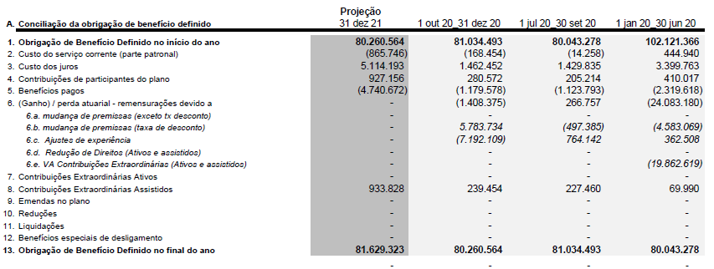

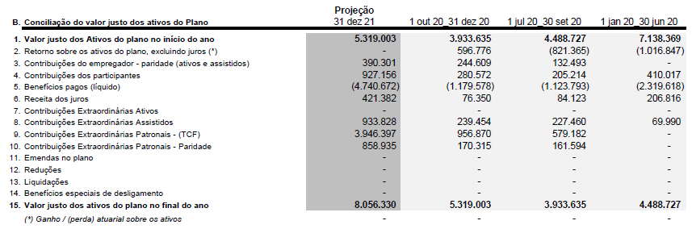

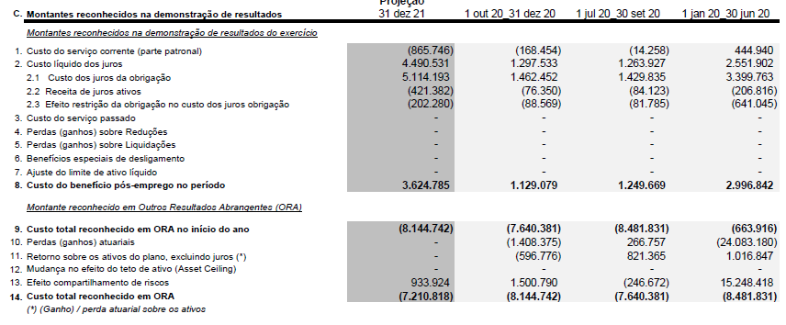

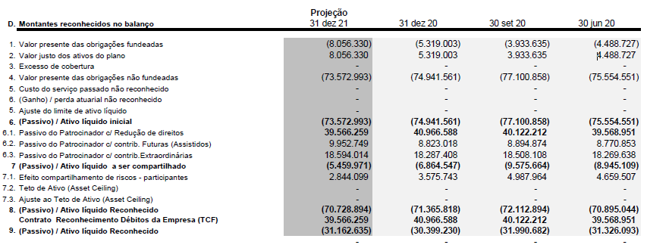

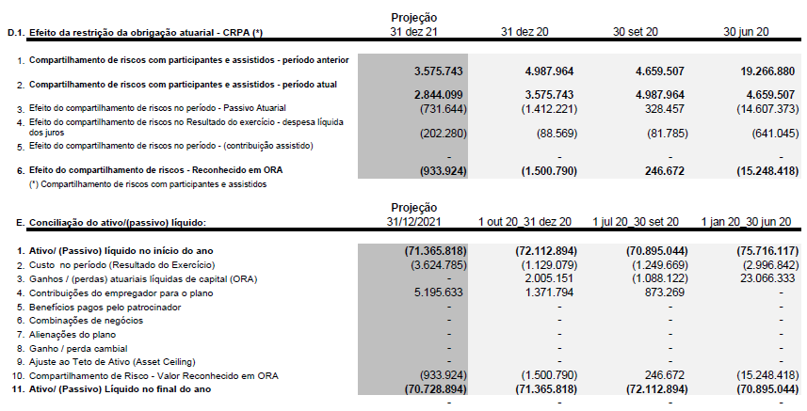

**15.2. Valor justo dos Ativos**

O valor justo dos ativos do plano no período é demonstrado a seguir:

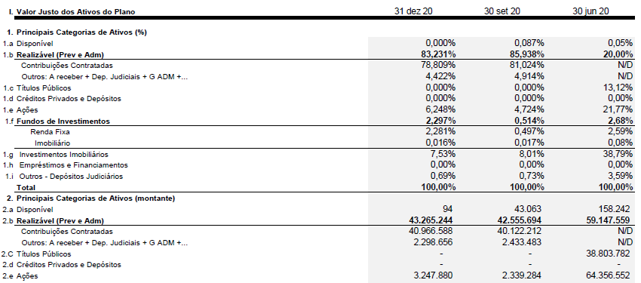

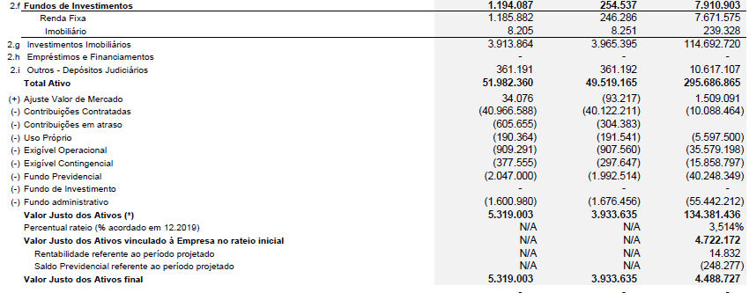

**15.3. Premissas Atuariais**

Os resultados apresentados das obrigações atuariais foram elaborados considerando as premissas a seguir:

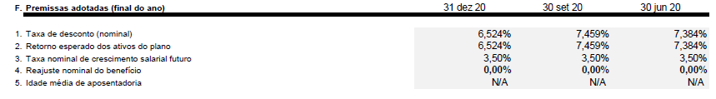

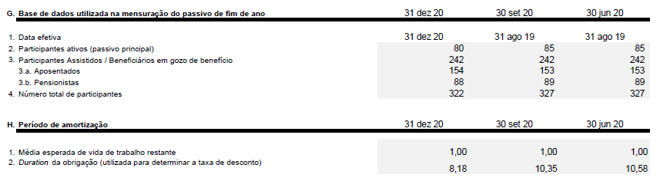

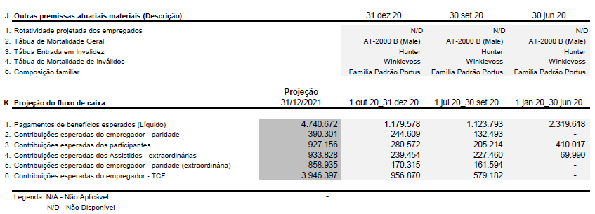

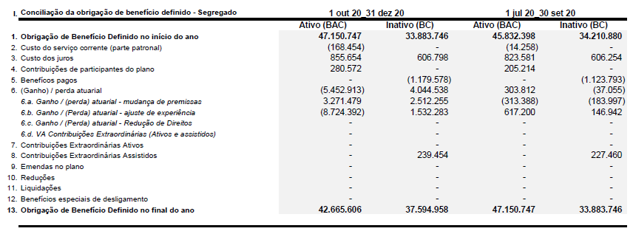

1. **Capital social**

O Capital Social Autorizado, Subscrito e Integralizado em 31 de dezembro de 2020 soma R$ 432.843 mil.



O quadro de ações preferenciais e ordinárias é composto da seguinte forma:



1. **Créditos para aumento de capital**
2. Valores registrados no Passivo Não Circulante

Representam os repasses efetuados pelo Tesouro Nacional, a serem incorporados ao Capital Social da CODERN, corrigidos mensalmente à taxa Selic de acordo com o disposto no art. 2º do Decreto 2.673/1998.



1. **Prejuízos acumulados**
2. **Ajuste de Exercícios Anteriores**

A Companhia realizou lançamentos de ajustes de exercícios anteriores em virtude de retificação de erros não intencionais, o quadro abaixo apresenta a movimentação da conta lucros e prejuízos acumulados decorrente da retificação de erros, onde o impacto no resultado de períodos anteriores corresponde a R$ -110 mil (ativo) e R$ 64.497 mil (passivo), totalizando R$ -64.387 mil o efeito do resultado:



1. **Prejuízo líquido**

A Companhia apresentou Prejuízo Líquido de R$ 20.821 mil na Controladora. Já para a Controlada, o prejuízo do período é de R$ 16.044 mil, totalizando um Prejuízo Acumulado **Consolidado** no período de R$ 36.865 mil.

No entanto, ao ajustar o Resultado pelas principais despesas não desembolsáveis, tais como: depreciação, *impairment*, variação monetária passiva, déficit atuarial e provisões para contingências, há uma redução significativa do total do prejuízo do exercício, alcançando, dessa forma, um resultado ajustado em 31 de dezembro 2020 de R$ 6.243 mil para CODERN-Sede (prejuízo) e R$ 3.474 mil para o Porto de Maceió (prejuízo), conforme o quadro a seguir:



1. **Ajuste de Avaliação Patrimonial**

O estudo atuarial referente ao plano de benefício definido PBP1 apontou um ganho líquido de R$ 8.144 mil relativo ao compartilhamento de risco, o qual foi reconhecido em conta de Ajuste de Avaliação Patrimonial no grupo do Patrimônio Líquido, conforme linha c.14 do quadro informado na Nota 15.1.

1. **Receita líquida**

O saldo da Receita Operacional Liquida compõe-se dos valores da Receita Operacional Bruta deduzido dos Impostos sobre vendas de serviços, assim discriminado:



Na controladadora houve redução de 11% na receita com utilização da infraestrutura de Acesso Aquaviário...

Na Controladora houve redução de 14% na receita com utilização da Infraestrutura Terrestre/Aparelhagem...

Na controlada houve aumento de 2.855% na receita de Armazenagem, decorrente da movimentação de sal importados pela BRASKEN, além do reajuste  22% na tarifa, a partir de 26/08/2020.

Na controlada ocorreu acréscimo de 40% na receita com utilização da Infraestrutura Terrestre/Aparelhagem, da mesma forma, em virtude de reajuste da tarifa, implantado a partir de 26/08/2020, bem como pela movimentação de sal registrada no período.

1. **Custos operacionais**

Os custos das atividades operacionais estão discriminados a seguir:



Registrou-se na controladora variação decrescente de 10% no custo com Pessoal e Encargos, essencialmente pela redução do quadro de pessoal da CODERN, em decorrência de quinze rescisões de contrato, no exercício de 2020.

Na controladora houve redução de 67% no custo com Depreciação, tendo em vista os ajustes de depreciação registrados no mês de dezembro/2020, conforme relatório/roteiro, elaborado pela CONVERGY.

Na controlada houve redução de 13% no custo com Pessoal e Encargos...

Na controlada houve redução de 93% no custo com Depreciação...

1. **Despesas gerais e administrativas**

As despesas gerais e administrativas estão discriminadas a seguir:



Na Controladora houve redução de 88%, referente às despesas com depreciação, tendo em vista ..

Na Controladora houve redução de 81% na conta Outras Despesas Administrativas, decorrente da variação decrescente com despesas por perda de estoque, tendo sido lançado em 2019 o valor de 4.295.

Na Controlada houve redução de 8% em Despesa com Pessoal e Encargos...

Na controlada houve redução de 18% em Serviços de Terceiros...

1. **Provisões Diversas**

Refere-se às Provisões de Crédito de Liquidação Duvidosa – PCLD de valores a receber de clientes, bem como aos valores de provisões para depósitos e bloqueios judiciais.



1. **Provisões/Reversões para passivos contingentes**

Refere-se à processos trabalhistas de provável perda, registrados na contabilidade, bem como de Reversão de Provisões relativas a processos trabalhistas com êxito para a Companhia.



As provisões para contingências registraram decréscimo considerável, decorrente da atualização da provisão referente ao processo judicial do PORTUS, registrada no 1º trimestre/19.

1. **Receitas patrimoniais**

As receitas patrimoniais são decorrentes de contratos de arrendamentos das áreas dos Portos de Natal/RN e Maceió/AL.



1. **Outras (despesas) /receitas operacionais**

Outras receitas e despesas Operacionais referem-se Receitas Diversas recebidos de clientes pelas taxas devidas de atividades de apoio aos navios, tais Fornecimento de Energia Elétrica e Água, quando da utilização para na Operação Portuária de movimentação de Containers e Embarcações no Porto de Natal, bem como ao fornecimento de alimentação e transporte e deslocamento ao Terminal Salineiro de Areia Branca. Incluem também nesta rubrica as Receitas Eventuais quando da liberação de depósitos judiciais e venda de ativos inservíveis.

1. **Receitas e despesas financeiras**

As receitas financeiras são oriundas de descontos obtidos e juros sobre duplicatas e outras receitas. Já as despesas financeiras são, em grande parte, oriundas da provisão dos juros da dívida junto ao PORTUS Instituto de Seguridade Social, variação monetária sobre causas trabalhistas e juros decorrentes dos encargos financeiros sobre Crédito para Aumento de Capital, Decreto 2.673/98, de conformidade com o artigo 9º da Lei 9.718/98 e artigo 406, do Decreto 9.580/18 - RIR.



O saldo das despesas financeiras da controlada (Porto de Maceió) apresentou variação decrescente significativa, principalmente em decorrência da atualização dos Créditos para Aumento de Capital, tendo em vista a sua capitalização ocorrida em jul/19.

1. **Partes Relacionadas**

A companhia possui uma política de Transações com Partes Relacionadas aprovada pelo Conselho de Administração, observados seus trâmites societários, conforme disposto no Estatuto Social da CODERN.

Esta política orienta a CODERN na celebração de Transações com Partes Relacionadas e em situações em que haja potencial conflito de interesses nestas operações, de forma a assegurar os interesses da companhia, alinhada à transparência nos processos e às melhores práticas de Governança Corporativa.

28.1 Operações com empresas controladas

As transações com a empresa controlada (Porto de Maceió), substancialmente o Rateio de Despesas com os órgãos Colegiados (CONSAD e CONFIS), foram realizadas exclusivamente a preço de custo (Folha de pagamento, despesas com transporte, hospedagem e alimentação). Essas operações são realizadas entre a controladora e sua controlada, sendo os saldos eliminados no processo de consolidação, conforme Nota Explicativa 6.

28.2 Outras partes Relacionadas

Conforme previsto em Estatuto Social, o Conselho de Administração da Companhia é composto, dentre outros, de um representante da Classe Empresarial, indicado pelos representantes no Conselho de Autoridade Portuária. O Conselheiro que exerce atualmente essa vaga na Companhia também é Dirigente na empresa Salinor – Salinas do Nordeste S/A, a qual é usuária dos serviços da CODERN no Terminal Salineiro de Areia Branca.

As operações com a Salinor seguem as Normas Internas da CODERN, semelhante a um cliente comum não havendo qualquer distinção ou favorecimento.

No exercício de 2020, o total das operações (faturamento) com Salinor totalizaram R$ 18.398 mil (R$ 25.123 em 2019), que representa 69% do total faturado (60,8% em 2019) no Terminal Salineiro de Areia Branca.

28.3 Operações com pessoal-chave da Administração

No exercício de 2020, os valores pagos totalizam R$ 20 mil (R$ 24 mil em 2019).

1. **Eventos Subsequentes**

29.1 Impacto do Covid 19 nas operações da Companhia

A CODERN desenvolve atividades portuárias, em grande parte operacional, para a prestação de seus serviços, fonte de sua Receita, tanto em Natal e mais intenso em Areia Branca, sofrendo assim um grande impacto tanto humano, financeiro como social em consequência do COVID-19. O mercado se retraiu durante a Pandemia, gerando um aumento considerável no afretamento dos navios, desta forma, as programações feitas, baseadas nas indicações das Salinas, não foram cumpridas, fazendo com que nossa produção caísse de um patamar de cerca de 200.000 ton/mês para 130.0000 ton/mês.

Associada a esta situação, soma-se a redução de portuários para manter as operações do GERTAB/TERSAB, que embora com menos 40%, vem mantendo suas atividades sem restrição.

Acredita-se que neste último trimestre tenhamos uma recuperação, porém ainda incerto.

Quanto aos efeitos econômicos/financeiros, para a GERTAB o impacto é de ter menos recursos para manter a manutenção/operação do TERSAB, vindo a comprometer suas atividades.

Ressalta-se ainda o impacto na movimentação portuária do Porto de Natal, onde registrou-se redução significativa das embarcações programadas no período, observando-se variação decrescente de 23 embarcações/navios, em comparação ao mesmo período de 2019. Com a emissão da MP 945, Portaria 45 do MINFRA, estabeleceu regras de isolamento social para empregados com mais de 60, bem como os diagnosticados com imunodeficiências, ocasionando o afastamento de 14 empregados, sem prejuízo da remuneração mensal/férias.

Ainda se verifica como impacto da pandemia, a diminuição da Receita Operacional, afetada por desconto concedido ao Operador Portuário, a título de indenização compensatória em benefício do trabalhador portuário no percentual de 50% sobre a média mensal recebida pelo mesmo, conforme artigo 3º, da MP 945.

A Covid-19 também gerou custos significativos para a Companhia, pela aquisição de produtos/serviços/equipamentos de proteção, aplicados no âmbito da SEDE/PORNAT/ATESAB, no total de R$ 262.542 mil.

ELIS TREIDLER ÖBERG

Diretor Presidente

CPF Nº 310.558.777-20

FRANCISCO MONT’ALVERNE PIRES

Diretor Técnico Comercial

CPF Nº 434.227.137-00

ANA MARIA DE SENA

Contadora – CRC 3815/RN

CPF Nº 201.065.804-34

ULISSES DANILO SILVA ALMEIDA

Diretor Administrativo Financeiro

CPF 843.994.147-15

FRANCISCO JOSEFRAN DE AQUINO JUNIOR

Gerente de Recursos Financeiros

CPF Nº 011.815.944-56